conNEXTion: scopri i prossimi passi a EGGERZUM 2026

Connessioni innovative tra persone, materiali e mondo digitale per impulsi orientati al futuro
All’insegna del motto "conNEXTion - NEXT STEPS", EGGER presenta l'ulteriore sviluppo del suo tema guida: connessioni tra persone, materiali e mondo digitale per impulsi orientati al futuro. Durante l’EGGERZUM 2026 a Brilon (DE) e Caorso (IT), lo specialista dei materiali a base di legno mostrerà come tendenze, materiali e decori creino connessioni intelligenti e nuovi spazi per l'arredamento e l'interior design.
Dopo il grande successo dell'ultimo EGGERZUM, EGGER persegue con coerenza il tema chiave conNEXTion. L'attenzione è rivolta all'interazione tra innovazioni digitali, esigenze reali e design autentico. All’insegna del motto NEXT STEPS, l'azienda presenta tendenze attuali e decori innovativi che, in un mondo sempre più complesso, offrono orientamento, flessibilità e stabilità emotiva. conNEXTion è stato il tema principale dell'EGGER Trend World anche lo scorso anno, a sottolineare la volontà dell'azienda di ripensare le connessioni. Una filosofia che caratterizza anche la mostra interna di quest'anno, che si terrà dal 17 novembre al 18 dicembre 2025 nelle sedi di Brilon (DE) e fino al 26 gennaio a Caorso (IT).
NEXT STEPS: tendenze per un mondo complesso
Con il motto "conNEXTion - NEXT STEPS", EGGER sottolinea il suo ruolo di partner e forza trainante nel settore internazionale dei materiali a base di legno e dei mobili. "In EGGER, concepiamo le connessioni non solo come interfacce tecnologiche, ma anche come relazioni tra persone, materiali e idee. Non sviluppiamo per il mercato, ma con il mercato: il dialogo con i nostri partner ci ispira a creare prodotti che offrano orientamento e consentano libertà creativa", spiega Roland Auer, Chief Marketing Officer del Gruppo EGGER.
I NEXT STEPS si inseriscono nella filosofia di tendenza attuale e mostrano come le esigenze di flessibilità, autenticità e comfort naturale si riflettano nei materiali e nei decori dello specialista dei materiali a base di legno. In un'epoca in cui le esigenze in termini di design e funzionalità sono in continua evoluzione, per EGGER è fondamentale riconoscere queste tendenze e implementarle attivamente in prodotti innovativi. "Non le consideriamo una moda passeggera, ma indicatori di sviluppi a lungo termine", sottolinea Klaus Monhoff, Head of Design and Decor Management del Gruppo EGGER.

Orientamento attraverso la connessione: stabilità e flessibilità in armonia
La digitalizzazione avanzata non sta cambiando solo gli ambienti di lavoro, ma anche il nostro modo di pensare e la nostra percezione. Ciò che ieri sembrava lineare e facile da pianificare, è ora caratterizzato da una moltitudine di possibilità e influenze. In questo mondo complesso, sta emergendo una nuova esigenza: l'orientamento attraverso la connessione. Un cambiamento sociale che EGGER coglie e traduce nel linguaggio dei materiali. Le connessioni, digitali o emozionali, costituiscono la base per una concezione di design che trasmette stabilità senza perdere flessibilità.
"Stiamo osservando che le persone hanno smesso di cercare il 'di più', a favore di ciò che sembra 'giusto' per loro", spiega Matthias Wombacher del Design and Decor Management del Gruppo EGGER. E aggiunge: "Nelle nostre analisi delle tendenze, parliamo quindi di possibilismo, ovvero di attenzione a ciò che è fattibile e sensato. In questo contesto, i nostri decori offrono una base armoniosa, consentendo l'individualità e creando allo stesso tempo tranquillità."
Vivere in armonia: ispirazione per ambienti contemporanei
Con "conNEXTion - NEXT STEPS", EGGER mostra come questa nuova attitudine stia prendendo forma. Tre mondi di tendenza illustrano come sia possibile interpretare in modo versatile i legami tra naturalezza, emozione e modernità. "Le nostre combinazioni di decori non sono mondi di tendenza a sé stanti, ma spazi di ispirazione, esempi di come il tema possa essere ulteriormente sviluppato in diverse direzioni", spiega Monhoff. Lo specialista di materiali a base di legno ne ha definiti tre: Gentle Cocooning, Grounded Elegance e Terra Shades.
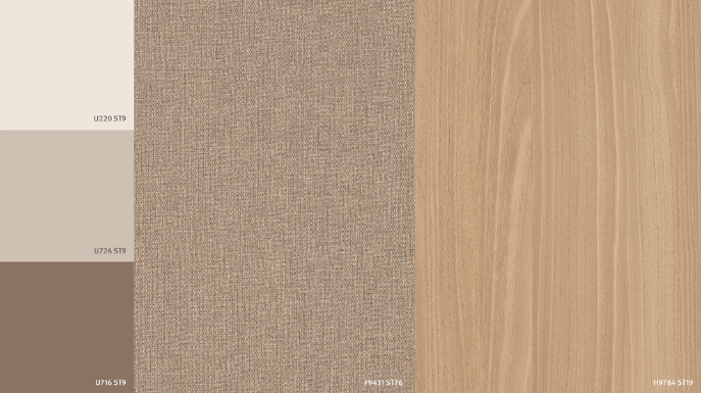
Gentle Cocooning trasforma la casa in un abbraccio leggero che trasmette un senso di sicurezza e libertà individuale dove gli spazi non devono appesantire, ma avvolgere dolcemente. Legni chiari e naturalmente eleganti incontrano calde tonalità neutre. Con la combinazione di decori U220 ST9 Beige soft, U726 ST9 Ecru e U716 ST9 Grigio gravity, il produttore di materiali a base di legno crea una base armoniosa con un design tono su tono che lascia spazio ad accenti personali. In combinazione con sofisticati effetti pietra e legno, come F9431 ST76 Camerino beige e H9784 ST19 Legno Bolivar sabbia, si ottiene un design semplice ma espressivo che crea un'atmosfera di calore, morbidezza e leggerezza.
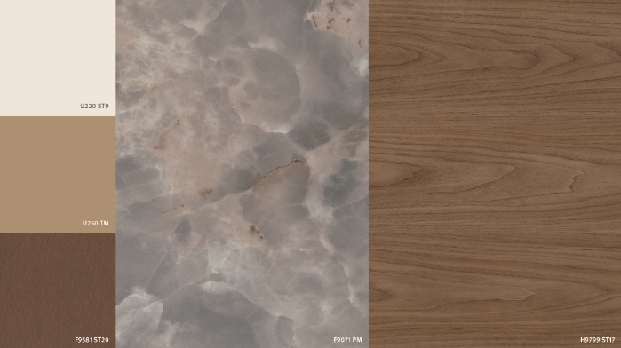
Grounded Elegance unisce qualità e concretezza per dar vita a una nuova forma di eleganza. Effetti legno rigati e artigianali in stile bookmatch dai colori caldi e saturi, abbinati a materiali classici come il travertino e il marmo, trasmettono un elevato livello di qualità. Nella combinazione di decori EGGER U220 ST9 Beige soft, U250 ST9 Beige caramello, F9581 ST20 Metallo incrociato bronzo, F9071 PM Marmo Glamos grigio e H9799 ST12 Noce Bookmatch, il lusso discreto diventa più concreto e accessibile grazie all’abbinamento di forme e colori moderni. I materiali eleganti si armonizzano perfettamente nei design contemporanei, creando ambienti accattivanti che incarnano stile e comfort.
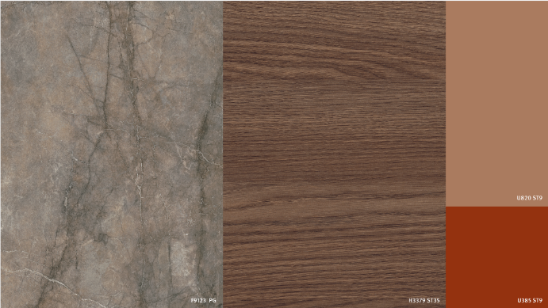
Le tonalità Terra Shades uniscono naturalezza ed energia e incarnano la tendenza verso un’autenticità terrosa, che dona profondità agli ambienti e li rende accoglienti allo stesso tempo. I nuovi colori naturali e terrosi sono più intensi dei precedenti Muted Colours e offrono più di un semplice accento: i toni terracotta e argilla creano caldi accenni in perfetta armonia con le nuove tonalità neutre, come il Beige soft. Le Terra Shades si integrano perfettamente nelle attuali combinazioni di effetti legno e pietra e definiscono una palette di colori morbida e armoniosa nelle tonalità del rosso e del marrone. I decori EGGER U385 ST9 Rosso canyon e U820 ST9 Nude moca, in combinazione con H3379 ST35 Rovere Rocher bruno e F9123 PG Marmo Minozzo taupe, creano un'atmosfera invitante che incarna naturalezza e un’eleganza raffinata. È la riduzione all'essenziale e il ritorno alla naturalezza e all'armonia che EGGER utilizza per creare ambienti che trasmettono un senso di sicurezza e benessere. "Il nostro compito è quello di fornire ai designer una guida con materiali che ispirino e creino connessioni. Soprattutto in tempi di incertezza, queste connessioni forniscono orientamento e creano spazio per la progettazione futura", sottolinea Wombacher.
Captions
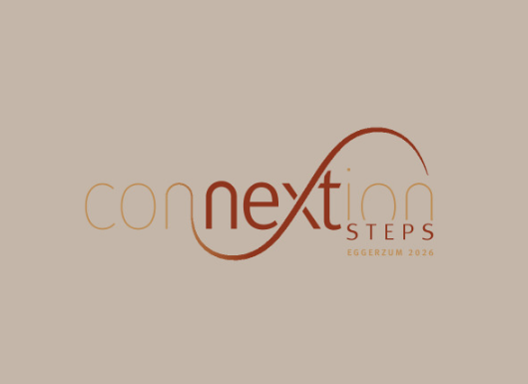 | EGGERZUM 2026: all’insegna del "conNEXTion - NEXT STEPS", EGGER presenta l’ulteriore sviluppo del suo tema guida. Le connessioni tra persone, materiali e mondo digitale creano impulsi orientati al futuro. Combinazioni intelligenti di tendenze, materiali e decori aprono nuovi spazi per l'arredamento e l'interior design.
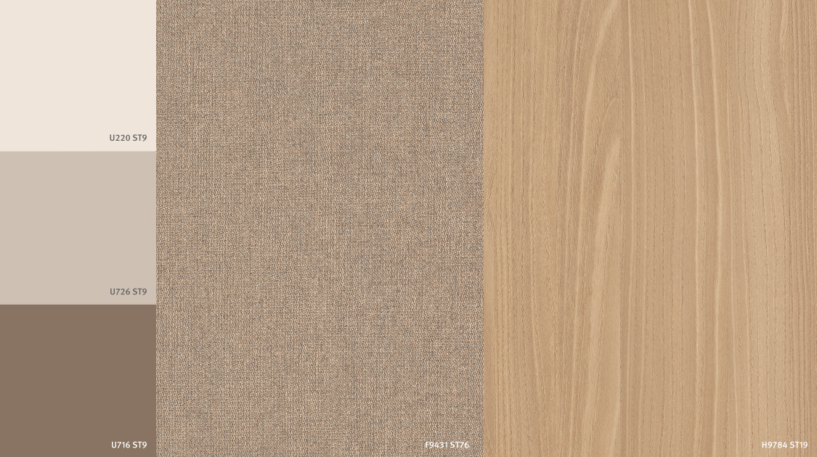 | Gentle cocooning trasforma la casa in un abbraccio leggero che trasmette sicurezza e libertà individuale. Gli spazi non devono appesantire, ma avvolgere dolcemente. Legni chiari e naturalmente eleganti, incontrano calde tonalità neutre, dal beige tenue al marrone caldo.
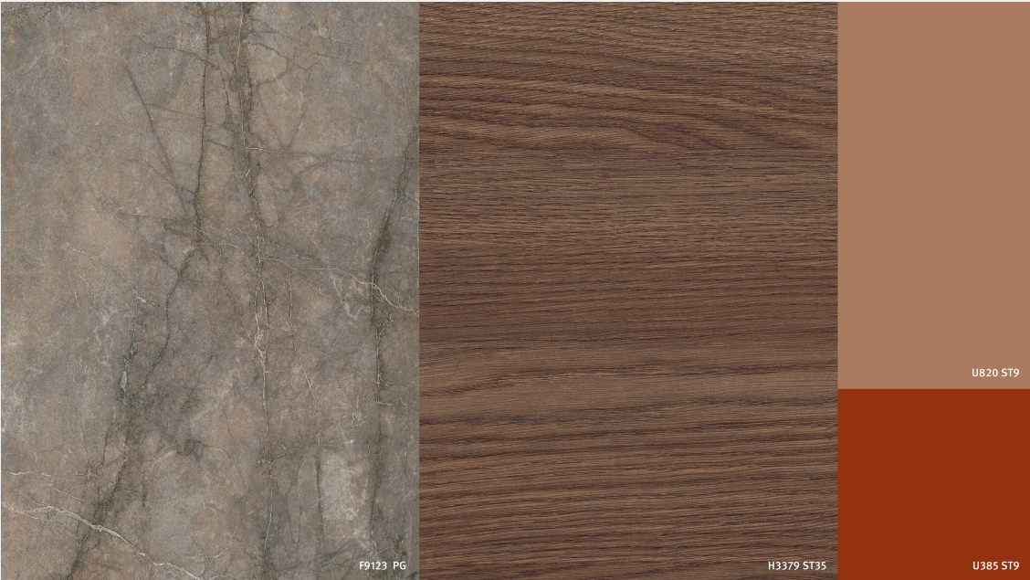 | Terra Shades uniscono naturalezza ed energia e incarnano la tendenza verso un'autenticità che richiama la terra, donando profondità agli ambienti e rendendoli accoglienti allo stesso tempo. I nuovi colori naturali e terrosi sono più intensi dei precedenti Muted Colours e offrono più di un semplice accento: creano caldi riflessi.
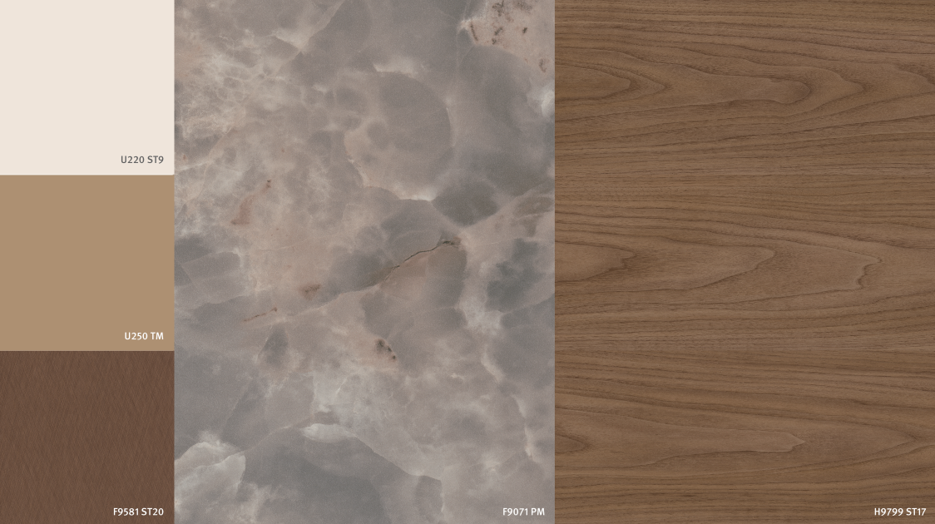 | Grounded Elegance coniuga qualità e concretezza per dar vita a una nuova forma di eleganza. Effetti legno rigati e artigianali, in colori caldi e corposi, abbinati a materiali classici come il travertino e il marmo, trasmettono un elevato livello di qualità. Questo lusso discreto diventa più concreto e accessibile attraverso abbinamenti con forme e colori moderni.

FOTO: EGGER Holzwerkstoffe, le ristampe sono gratuite in caso di menzione del titolare dei diritti d’autore
RIPRODUZIONE: tutti i decori menzionati sono riproduzioni.
DOWNLOAD IMMAGINI: https://celum.egger.com/pinaccess/showpin.do?pinCode=isBAnmpqlWwg

A proposito di EGGER
Fondata nel 1961, l'azienda a conduzione familiare è un produttore di materiali a base di legno leader a livello internazionale con circa 12.000 dipendenti e 22 stabilimenti di produzione in tutto il mondo. EGGER è un fornitore completo per i mobili e gli arredamenti interni, per l'edilizia e i pavimenti a base di legno ed è quindi un partner affidabile per l'industria del mobile, i distributori di legno e pavimenti, i negozi di bricolage e i mercati del fai-da-te. Nell'esercizio finanziario 2024/2025, il Gruppo EGGER ha realizzato ricavi pari a 4,13 miliardi di euro.
La gestione aziendale sostenibile è il focus di EGGER. L'azienda familiare prende sul serio le sue responsabilità nei confronti della tutela del clima e si impegna a raggiungere l'ambizioso obiettivo Net Zero entro il 2050. Il 66% del legno usato nei prodotti a base di legno EGGER proviene già dal riciclo o da sottoprodotti di segheria. Al termine della loro lunga vita utile, i prodotti EGGER sono a loro volta ampiamente riciclabili e possono essere reintrodotti nel ciclo produttivo. EGGER si impegna costantemente per raggiungere l'obiettivo di creare "di più dalla preziosa risorsa legno", consentendo così di vivere e lavorare in modo sostenibile.

Per eventuali domande:

FRITZ EGGER GmbH & Co OG
Holzwerkstoffe
Verena Feiersinger
Weiberndorf 8
6380 St. Johann in Tirol
Austria
T +43 5 0600-11135
verena.feiersinger@egger.com

